CH 18 技术
一、投入和产出
1、生产要素：包括土地、资本、劳动、企业家才能。
2、资本品：制成品的投入，如：车、建筑物、计算机——物质资本，货币——金融资本，
二、技术，即生产函数。
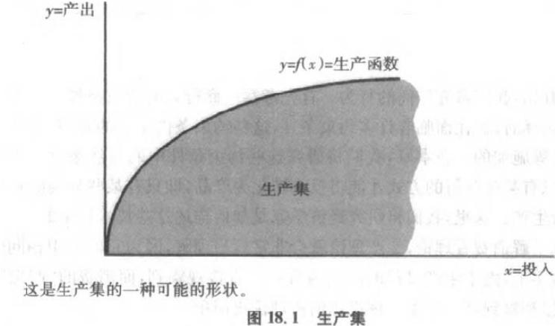 | 生产集：技术上可行的方法下，所有投入和产出的集合。  如果，点(x，y)在生产集内，那么，用x投入，生产y产出，在技术上是可能的。  KK：  生产集边界：给定投入，在一定技术下，所能够实现的最高产出  生产函数：投入一定，最大可能的产出。生产集边界，所确定的函数y=f(x)，即技术。  技术约束线：等产量线：产出一定，投入的各种组合。由技术决定。  生产函数的性质：连续性、单调性、凹性。
三、生产函数的例子
1、完全替代
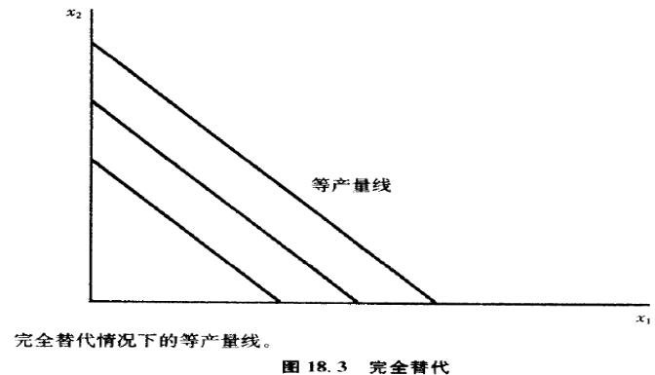 | 图：是等产量线  生产函数：f(x1，x2)= ax1+bx2  与完全替代的无差异曲线相似。  如：用红蓝铅笔完成家庭作业。
2、完全互补——固定比例——里昂惕夫生产函数
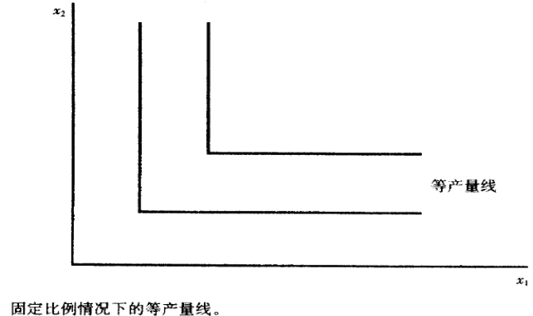 | 生产函数：f (x1，x2)=min(ax1，bx2)  与完全互补的无差异曲线相似。  如铁锹与人，一人一把铁锹。
3、柯布—道格拉斯生产函数：
生产函数：f(x1，x2)=A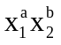
（在柯布—道格拉斯偏好中，A=1，a+b=1）
在柯布—道格拉斯生产函数中，A ——技术水平；
a、b ——产量随投入的变化而变化。
柯布—道格拉斯生产函数，是性状良好的。
四、技术的特征：
1、单调性：投入增加，产出也增加，至少不减少；——投入方案x，y，只要x > y；就有f(x)>f(y)。
2、凸性：如果，两种投入方案(x1，x2)、(y1，y2)，各自的产量q，
那么，投入的加权平均值——[λx1+（1-λ）x2 ，λy1+(1-λ)y2]≥产量q；
五、边际产品
1、边际产品： 增加1单位某种生产要素，引起产量的增加值。= 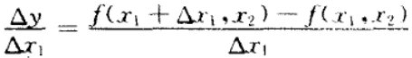。
当⊿x1 ∝ 0，⊿y/⊿x1 = dy/d x1
2、边际产品递减规律：（技术水平不变、其他投入不变、投入达一定程度）时，再增加某要素使用量，该要素的边际产品减少。
投入达一定程度——不变要素、可变要素，存在一个最佳比例。
生产函数严格凹，保证了边际产品递减规律。
六、技术替代率（MTRS）
1、技术替代率：等产量线的斜率。产量不变，用一种投入，替代另一投入的比率。
TRS(x1，x2)= ⊿x2/⊿x1 = － MP1(x1，x2) / MP2(x1，x2)
2、技术替代率递减：产量不变时，增加一种要素的投入，相应调整另一种要素的投入，技术替代率减小。
TRS=等产量线的斜率，逐渐变小。
等产量线（≈无差异曲线），凸性，保证边际替代率递减。
3、技术替代率递减与边际产品递减
（1）边际产品递减： 其他投入不变，增加一种投入，边际产品~~~~。
（2）技术替代率递减：产量不变，增加一种投入，减少另一种投入，边际产品的比率（等产量线的斜率）~~~~。
七、长期、短期
在短期内，某些生产要素是固定；
在长期内，所有生产要素都是可变化的。
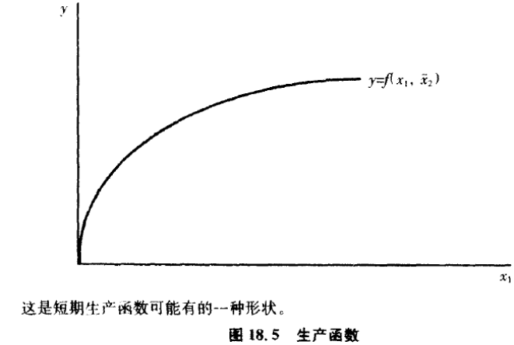
八、规模报酬
1、规模报酬不变：增加所有的投入，产量也增加同样的比例； f(λx1，λx2) =λf(x1，x2) (λ>0)
2、规模报酬递增：增加所有的投入，产量增加的比例>投入增加的比例；f(λx1，λx2) >λf(x1，x2) (λ>1)
3、规模报酬递减：增加所有的投入，产量增加的比例<投入增加的比例；f(λx1，λx2) <λf(x1，x2) (λ>1)
通常是由于忘记考虑某些要素，它只在某些投入固定不变时才发生，是一种短期现象。
不同的生产水平上，会有不同的规模报酬：产量较低时，规模报酬递增；产量较高时，规模报酬不变。
题1：边际产品递减与规模报酬不变、规模报酬递增，可同时存在；
（边际产品递减：增加一种投入，而其他投入不变；规模报酬：增加所有投入）
∵边际产量，是短期概念。边际产量：生产函数对要素投入的偏导数。由于在求边际产量时，需要假定其他要素的投入量不变，因此边际产量是个短期性质的概念。
边际产量递减，是短期现象。边际产量递减，不是“定律”，只是大多数生产过程具有的常见特征。
规模报酬，是长期概念（所有要素的投入量……）。
边际产量：短期概念，规模报酬：长期概念。因此二者可以共存。
例如，柯布-道格拉斯生产函数，规模报酬，取决于(b+a)：=1，不变；>1，↗；<1，↘。
柯布-道格拉斯生产函数，就可能出现规模报酬递增，但边际产量递减。
生产函数：f(x1，x2)=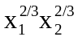；∵（2/3+2/3）> 1，→规模报酬递增。
生产要素x1的边际产量：MP1 = f’(x1，x2)∣x1= …，是减函数 [∵f’’(x1，x2)∣x1<0]，∴要素 1的边际产量递减；同理，要素2 的边际产量也递减。

题2：对还是错：如果边际产量递减规律不成立，那么，用一个花盆就能种植出足够养活世界人口的粮食。
【参考答案】正确。
如果边际产量递减不成立，那么，边际产量不变或者递增。
假设：边际产量不变。最初一单位劳动可以生产一单位粮食，连续追加 n 单位劳动可以生产 n 单位粮食。当 n足够大时，能够实现世界粮食现有的供给量。

